*Отдел координации работы по профилактике и борьбе с наркоманией*

*Администрации города Екатеринбурга*

**Алгоритм взаимодействия**

**по наполнению контента медиапроекта «Выбираю жизнь»**

**в социальных сетях**

**Цель реализации медиапроекта «Выбираю жизнь»** - продвижение ценностей здорового образа жизни и деятельности муниципальной системы профилактики зависимостей, привлечение общественности в работу системы, создание позитивного общественного мнения в отношении лиц, активно занимающихся профилактикой зависимостей, в том числе Администрации города Екатеринбурга, волонтеров.

**Для размещения вашей информации в проекте «Выбираю жизнь»**

**необходимо сделать следующее:**

**ШАГ ПЕРВЫЙ**

**Написать об этом сообщение организаторам проекта в группу «ВКонтакте»**

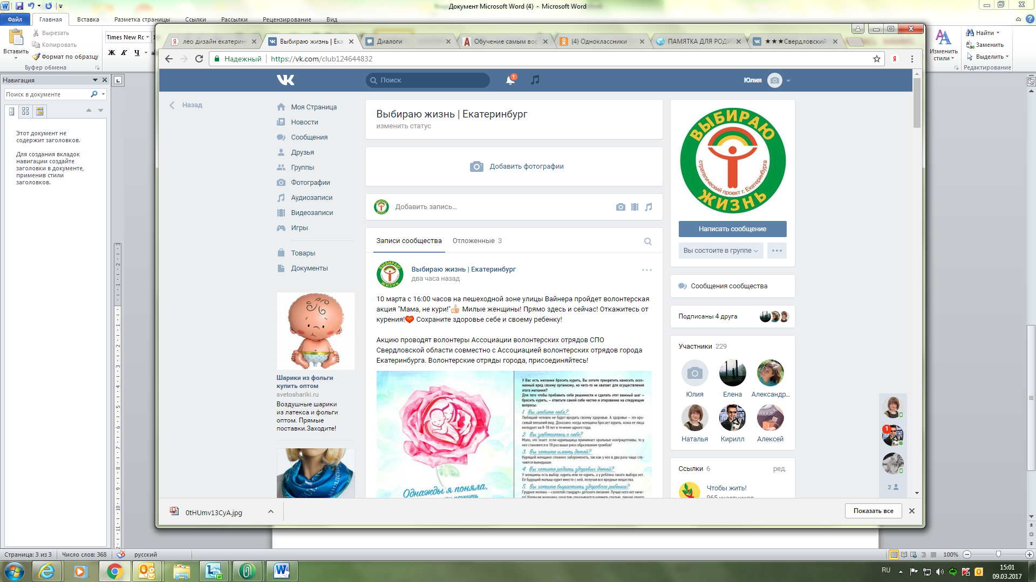

**или на любой из указанных электронных адресов:**

Отдел координации работы по профилактике и борьбе с наркоманией Администрации города Екатеринбурга:

354-57-25 (тел., факс), 354-57-24, kasimova_yus@ekadm.ru , [lashevskaya_el@ekadm.ru](mailto:lashevskaya_el@ekadm.ru), [okr-pibn@yandex.ru](mailto:okr-pibn@yandex.ru).

В информации необходимо обязательно указать контактное лицо для обсуждения орг.вопросов и желаемый путь обратной связи.

**ШАГ ВТОРОЙ**

**Получить обратную связь** (отслеживание групп и аккаунтов осуществляется организаторами и модераторами групп в постоянном режиме). **Ответить на вопросы организаторов**, дать при необходимости дополнительную информацию.

**ШАГ ТРЕТИЙ**

**После опубликования** вашей информации в проекте дать на нее ссылки во всех возможных информационных ресурсах (например: разместить скрин страницы с информацией на информационном стенде, разместить ссылку на сайте учреждения, включить информацию об освещении мероприятия в проекте в соответствующие текущие отчеты и т.п.).

**Проект реализуется в социальных сетях:**

|  |  |  |  |  |
| --- | --- | --- | --- | --- |
| **Сеть** | **Название группы/**  **аккаунта** | **Ссылка** | **Потенциальная аудитория** | **Возможности** |
| «ВКонтакте» | группа «Выбираю жизнь / Екатеринбург» | <https://vk.com/club124644832> | старшеклассники, студенты вузов и сузов города, работающая молодежь, родительская общественность, специалисты муниципальной системы профилактики, зависимостей, волонтеры и | - размещение анонсов мероприятий,  - размещение информации о проведении мероприятий,  - сбор потенциальных участников мероприятия,  - размещение отзывов, благодарностей, срочных новостей,  - размещение инфографики,  - размещение ссылок на информационные ресурсы,  - размещение фото и видео материалов по итогам мероприятий,  - проведение опросов,  - ведение фокус-групп, |
| **Сеть** | **Название группы/**  **аккаунта** | **Ссылка** | **Потенциальная аудитория** | **Возможности** |
|  |  |  | руководители волонтерских отрядов |  |
| Instagram | аккаунт «ВыбираюЖизнь» | Набрать название аккаунта в поисковой строке, подписаться на обновления | студенты, работающая молодежь | - размещение инфографики,  - размещение фото материалов по итогам мероприятий,  - проведение конкурсов и открытых голосований |
| «Одноклассники» | аккаунт «Выбираю Жизнь» | Набрать название аккаунта в поисковой строке (искать человека, а не группу!), вступить в «Друзья» | родительская общественность города Екатеринбурга, специалисты муниципальной системы профилактики зависимостей | - размещение анонсов мероприятий,  - размещение информации о проведении мероприятий,  - сбор потенциальных участников мероприятия,  - размещение отзывов, благодарностей, срочных новостей,  - размещение инфографики,  - размещение ссылок на информационные ресурсы,  - размещение фото и видео материалов по итогам мероприятий,  - проведение опросов,  - ведение фокус-групп,  - проведение конкурсов и открытых голосований,  - обмен мнениями по проблеме,  - размещение методических материалов в сфере профилактики зависимостей,  - и т.п. |

**-----------------------------------------------------**

**Социальные сети для муниципальной системы профилактики зависимостей города Екатеринбурга** – это оперативное, современное, мало затратное в финансовом плане, широко распространенное в молодежной среде

**СРЕДСТВО**

привлечения горожан на сторону здорового образа жизни, активной гражданской позиции,

создания позитивного имиджа участников муниципальной системы профилактики зависимостей,

сохранения здоровья детей и молодежи, противодействия распространению табакокурения, наркомании, алкоголизации населения, ВИЧ/СПИДа в муниципальном образовании «город Екатеринбург».